 PKS ČD Cargo 2018

Na základě usnesení z prvního společného jednání Firemních výborů SOSaD v roce 2018 si dovolím touto cestou zhodnotit současnou PKS a popsat průběh kolektivního vyjednávání spolu se souhrnem změn, které obsahuje.

Kolektivní smlouvu pro rok 2018 a průběh vyjednávání hodnotím velmi kladně a to z několika důvodů.

Podařilo se navýšení tarifů a to ve všech tarifních stupních a stupnicích o 2 % a 800,- Kč. Dále se podařilo navýšení stravného, odměna při životním výročí 60 let a to 15 tisíc, zachování KOP a další věci popsané níže.

Za velmi přínosné považuji přítomnost zástupců zaměstnavatele během většiny jednání, především pana předsedy představenstva ČD Cargo a.s. p. Ivana Bednárika, MBA, který vždy jasně vyjádřil svůj postoj k předkládaným návrhům OC. Je nutno podotknout že nebylo vždy snadné sjednotit společný návrh vzhledem k různorodosti požadavků jednotlivých odborových centrál.

Jak vše probíhalo a trochu chronologie.

Předání návrhu zaměstnavatele proběhlo **3. 10. 2017** na jednání se zaměstnavatelem. Co se týká obsahu, byla PKS v podstatě identická s PKS 2017. Odborové centrály (dále jen OC) dostaly čas ke zpracování protinávrhu do **16. 10. 2017**. Společné jednání OC proběhlo v sídle OSŽ Bohemika, kde vznikl a byl zaměstnavateli odeslán společný protinávrh k předloženému návrhu PKS spolu s "Dohodou o kolektivním vyjednávání".

Odeslaný protinávrh obsahoval vše, na čem se OC dohodly, jediná nedohoda byla v tarifu, kde FS a CS požadovaly nárůst v TS 9,10 a 11 navýšení o 10% ve stupnici 0.

Jak již bylo proklamováno před jednáním k PKS, byla snaha a priorita většiny OC zaměřit se především na maximálním navýšení tarifů při zachování současné příplatkové sféry.

Jmenovat zde vše, co návrh OC obsahoval je nadbytečné, ale několik jich zde uvedu.

* návrh na rozšíření tabulky se zhodnocením praxe o další sazby za **33,36 a 39 let,**
* návrh na zavedení tzv**."sick days"** placené volno v době nemoci,
* změny v **PERs-42-B** Osobní hodnocení - některé z příplatků,
* návrh na navýšení odměny při výročí 50 let z 15 tis. na 20 tis.,
* návrh na navýšení stravného,
* tarify,
* návrh na navýšení cestovních náhrad apod.

**Zaměstnavatel navrhl termíny jednání k PKS a to takto:**

* 30. 10. - 2. 11. 2017 - Výjezdní jednání Kraskov, Třemošnice -projednávání základního textu,
* 16. 11. - projednávání základního textu
* 27. 11. -1. 12.
* 4. 12. - 5. 12. -7. 12. - 8. 12. -15. 12.
* **18. 12. - podpis PKS ČDC 2018!!!**
* 19. 12. - technické čtení PKS a odeslání členské základně.

**A nyní ke změnám v PKS 2018 červený text se týká změny**



Základní text

2 BOZP, SOCIÁLNÍ OBLAST, ZAMĚSTNANECKÉ VÝHODY

**2.2 Pracovní podmínky**

**2.2.4** Zaměstnavatel zabezpečí, **aby zaměstnanci ve specifikovaných zaměstnáních uvedených v bodu 2.3 přílohy č. 1 této PKS, měli při odpočinku na lůžku mezi směnami přidělenou samostatnou místnost**. Toto ustanovení nemusí být splněno v případech, kdy se **samostatná místnost** poskytuje dvěma a více zaměstnancům, kterým je přidělena místnost při odpočinku na lůžku a kteří mají stejný konec směny před odpočinkem i stejný nástup na směnu po odpočinku. Ženy musí být ubytovány odděleně od mužů. Toto ustanovení se vztahuje i na případy, kdy je zaměstnanec po jeho souhlasu vyslán na pracovní cestu, kde odpracuje několik směn s odpočinkem.

83110 Strojvedoucí instruktor 83112 Strojvedoucí

83118 Strojvedoucí v přípravě 83121 Vedoucí posunu

83122 Posunovač 83129 Vozmistr

Příloha 1

UPLATŇOVÁNÍ PRACOVNÍ DOBY, PRACOVNÍ POHOTOVOSTI A DOVOLENÉ

**4 Směna**

**4.4** Při plánování nesmí být **délka směny** kratší **než 5 hodin**, a u zaměstnanců s nerovnoměrně rozvrženou pracovní dobou nesmí **být kratší než 6 hodin**, **pokud se zaměstnavatel s místně příslušnou odborovou organizací nedohodne jinak.** Ustanovení o minimální plánované délce směny se nevztahuje na školení nebo jiné formy přípravy k prohloubení kvalifikace zaměstnance, na nařízené lékařské prohlídky, a v případě psychologického vyšetření. Při plánování směny, která zasahuje do dvou kalendářních dnů, **nesmí být její délka kratší než 10 hodin a 17 minut,** pokud se zaměstnavatel s místně příslušnou odborovou organizací nedohodne jinak

Příloha 1

UPLATŇOVÁNÍ PRACOVNÍ DOBY, PRACOVNÍ POHOTOVOSTI A DOVOLENÉ

**5 Rozvržení stanovené týdenní pracovní doby**

**5.2 Stanovená období pro rozvržení pracovní doby u zaměstnanců:**

**a) s rovnoměrně rozvrženou pracovní dobou a s nerovnoměrně rozvrženou pracovní dobou jsou stanovena** od 1. ledna 2018 do 30. června 2018 a od 1. července 2018 do 31. prosince 2018.

**b) pracujících na základě dohody o pracovní činnosti** jsou v rozsahu sjednané dohody maximálně však 52 týdnů,

**c) pracujících na základě dohody o provedení práce** jsou v rozsahu sjednané dohody maximálně 300 hodin za kalendářní rok s tím, že v jednotlivých měsících mohou odpracovat maximálně 150 hodin.

5.4 Pro zaměstnance pracující na základě dohod konaných mimo pracovní poměr se pro účely odpadlého výkonu z důvodu dočasné pracovní neschopnosti, případně dalších náhrad, použije fiktivní plán na kalendářní den nebo pracovní den.

Příloha číslo 4 této PKS. Doba odpočinku se sleduje v souladu s Opatřením č.0022/2015/1. Změna Ředitele O10 GŘ ČD Cargo k dohodám mimo pracovní poměr (dle ustanovení § 75 a § 76 ZP

Příloha 1

UPLATŇOVÁNÍ PRACOVNÍ DOBY, PRACOVNÍ POHOTOVOSTI A DOVOLENÉ

**5.8 Zaměstnanci letmo**

**5.8.2** Pro zaměstnance letmo zaměstnavatel plánuje průběžně směny ve vyrovnávacím období tak, aby byla zabezpečena provozní potřeba výkonu práce. V jednotlivých kalendářních měsících v rámci vyrovnávacího období rozdíl mezi plánovanou pracovní dobou a stanovenou týdenní pracovní dobou nesmí přesáhnout **+ 10 hodin**. Zaměstnavatel zaměstnancům určí nástup na další směnu nejpozději při ukončení předchozí směny, nejméně však 48 hodin před nástupem na další směnu, pokud se zaměstnanci se zaměstnavatelem nedohodnou jinak. Zaměstnavatel na požádání vydá písemný doklad zaměstnanci o skutečně odpracované pracovní době v tomto měsíci nejpozději do pěti pracovních dnů po jeho ukončení. Příloha číslo 4 této PKS.

Příloha 1

UPLATŇOVÁNÍ PRACOVNÍ DOBY, PRACOVNÍ POHOTOVOSTI A DOVOLENÉ

**7 Práce přesčas**

**7.2** Práce přesčas je práce konaná zaměstnancem:

➢ na příkaz zaměstnavatele, nebo

➢ na základě dohody zaměstnavatele se zaměstnancem, nad stanovenou týdenní pracovní dobu vyplývající z předem stanoveného rozvržení pracovní doby a konaná mimo rámec rozvrhu pracovních směn. U zaměstnanců s kratší pracovní dobou (ustanovení § 80 ZP) je prací přesčas práce přesahující stanovenou týdenní pracovní dobu v rámci zúčtovacího období; těmto zaměstnancům není možné práci přesčas nařídit. Za odpracovanou dobu práce přesčas přísluší zaměstnanci mzda a příplatek za práci přesčas, pokud se zaměstnanec se zaměstnavatelem prokazatelně nedohodli na poskytnutí náhradního volna místo příplatku.

7.4 Zaměstnavatel může požadovat práci přesčas nad uvedené rozsahy pouze na základě prokazatelné dohody se zaměstnancem. Obsah dohody o práci přesčas musí být jasný, nevzbuzující pochybnosti o tom, co chtěli účastníci projevit (nepostačuje obecná dohoda, tj. musí být dohodnut konkrétní časový úsek práce přesčas). Příloha číslo 4 této PKS.

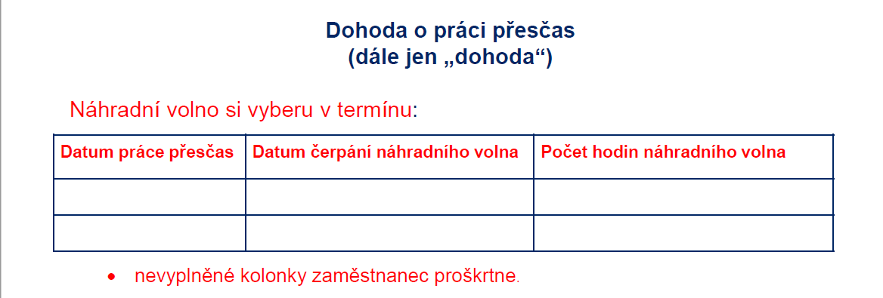

Příloha 1

UPLATŇOVÁNÍ PRACOVNÍ DOBY, PRACOVNÍ POHOTOVOSTI A DOVOLENÉ

**8 Práce ve svátek**

Za odpracovanou dobu ve svátek přísluší zaměstnanci náhradní volno. Zaměstnavatel poskytne náhradní volno zaměstnanci: o nejpozději do konce třetího kalendářního měsíce následujícího po výkonu práce ve svátek. Po uplynutí této doby dojde k proplacení příplatku za práci ve svátek, v dohodnutém termínu. Po uplynutí této doby dojde k proplacení příplatku za práci ve svátek. Příloha číslo 4 této PKS - zaměstnavatel může také nabídnout zaměstnanci proplacení příplatku za práci ve svátek namísto poskytnutí náhradního volna.

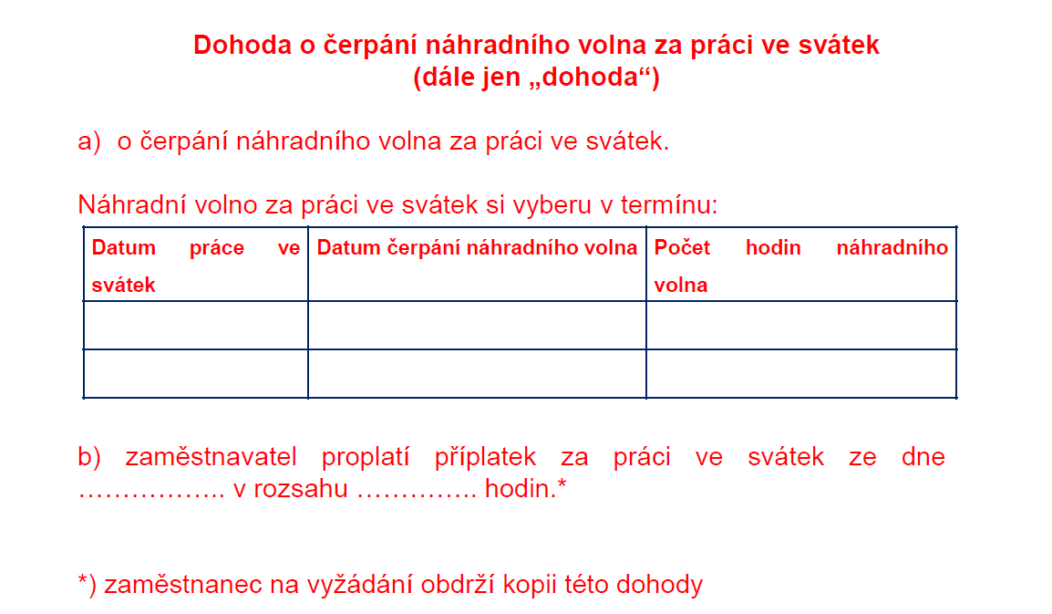

**Pro možnost porovnání tarify 2018/2017**

**2018**

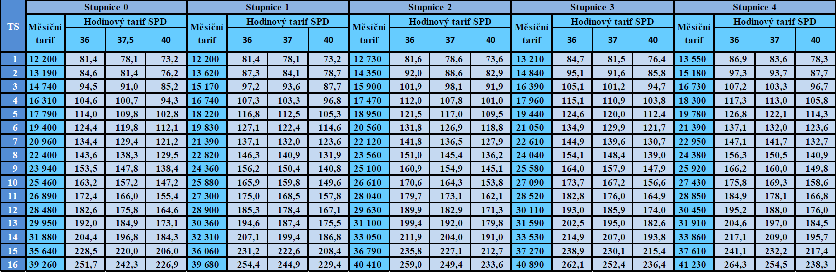

**2017**

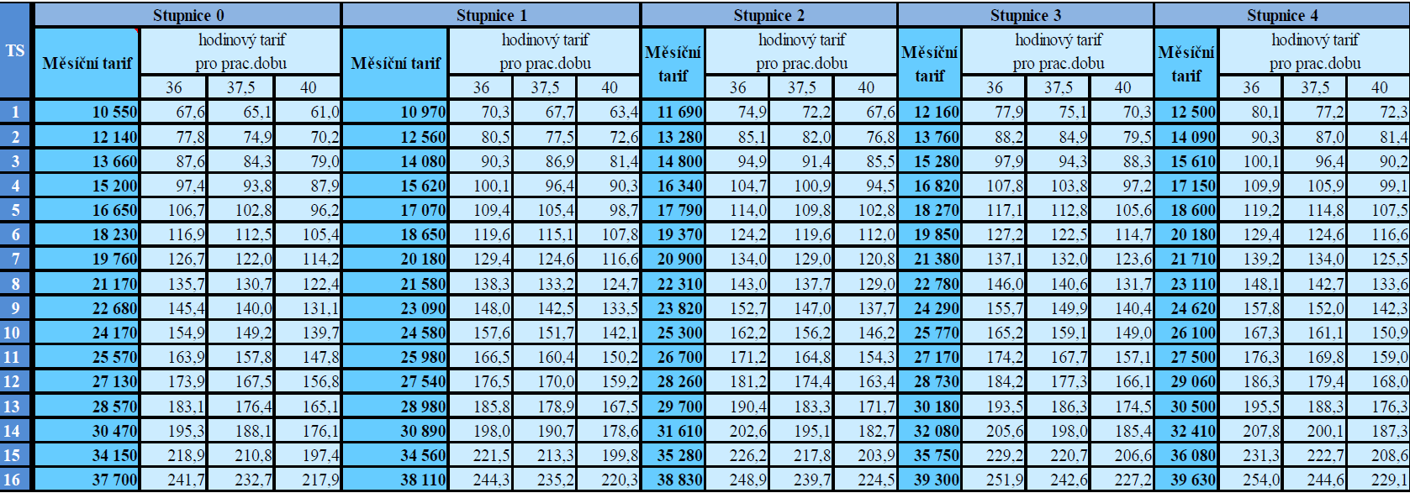

**Milan Mikeš**

**Předseda FV SOSaD ČD Cargo a. s**.